Conexões e Sessões

Uma [**conexão**](https://docs.oracle.com/cd/E11882_01/server.112/e40540/glossary.htm#CBAFHDAD) é um caminho de comunicação física entre um processo do cliente e uma instância do banco de dados. Um caminho de comunicação é estabelecido usando mecanismos de comunicação interprocessos disponíveis ou software de rede. Normalmente, ocorre uma conexão entre um processo do cliente e um processo do servidor ou despachante, mas também pode ocorrer entre um processo do cliente e o Oracle Connection Manager (CMAN).

Uma [**sessão**](https://docs.oracle.com/cd/E11882_01/server.112/e40540/glossary.htm#CBAHEBIG) é uma entidade lógica na memória da instância do banco de dados que representa o estado de um logon de usuário atual em um banco de dados. Por exemplo, quando um usuário estáautenticado pelo banco de dados com uma senha, é estabelecida uma sessão para esse usuário. Uma sessão dura desde o momento em que o usuário é autenticado pelo banco de dados até o momento em que o usuário desconecta ou sai do aplicativo de banco de dados.

Uma única conexão pode ter 0, 1 ou mais sessões estabelecidas nela. As sessões são independentes: uma confirmação em uma sessão não afeta as [**transações**](https://docs.oracle.com/cd/E11882_01/server.112/e40540/glossary.htm#CHDJEBHA) em outras sessões.

**Nota:**

Se o [**pool de conexões do**](https://docs.oracle.com/cd/E11882_01/server.112/e40540/glossary.htm#CHDGAAIF) Oracle Net estiver configurado, é possível que uma conexão seja interrompida, mas deixe as sessões intactas.

Múltiplas sessões podem existir simultaneamente para um único usuário do banco de dados. Como mostra a [Figura 15-2](https://docs.oracle.com/cd/E11882_01/server.112/e40540/process.htm#BABDBIJC) , o usuário hrpode ter várias conexões com um banco de dados. Nas conexões dedicadas ao servidor, o banco de dados cria um processo do servidor em nome de cada conexão. Somente o processo do cliente que faz com que o servidor dedicado seja criado o utiliza. Em uma conexão de servidor compartilhado, muitos processos do cliente acessam um único processo de servidor compartilhado.

***Figura 15-2 Uma sessão para cada conexão***

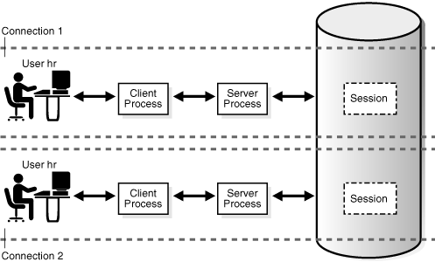  
[Descrição da "Figura 15-2 Uma sessão para cada conexão"](https://docs.oracle.com/cd/E11882_01/server.112/e40540/img_text/cncpt237.htm)

[A Figura 15-3](https://docs.oracle.com/cd/E11882_01/server.112/e40540/process.htm#BABBCEEF) ilustra um caso em que o usuário hrpossui uma única conexão com um banco de dados, mas essa conexão possui duas sessões.

***Figura 15-3 Duas sessões em uma conexão***

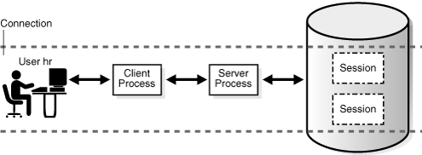  
[Descrição da "Figura 15-3 Duas sessões em uma conexão"](https://docs.oracle.com/cd/E11882_01/server.112/e40540/img_text/cncpt238.htm)

A geração de um relatório de rastreamento automático das estatísticas de execução da instrução SQL recria o cenário na [Figura 15-3](https://docs.oracle.com/cd/E11882_01/server.112/e40540/process.htm#BABBCEEF) . [O Exemplo 15-2](https://docs.oracle.com/cd/E11882_01/server.112/e40540/process.htm#BABCADBG) conecta o SQL * Plus ao banco de dados como usuário SYSTEMe ativa o rastreamento, criando assim uma nova sessão (saída de amostra incluída).

## **Visão geral da área global do usuário**

O UGA é a **memória da sessão** , que é a memória alocada para variáveis ​​da sessão, como informações de logon e outras informações exigidas por uma sessão do banco de dados. Essencialmente, o UGA armazena o estado da sessão. [A Figura 14-2](https://docs.oracle.com/cd/E11882_01/server.112/e40540/memory.htm#BGBJCDEA) mostra o UGA.

***Figura 14-2 Área global do usuário (UGA)***

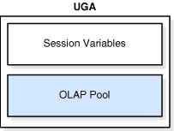  
[Descrição de "Figura 14-2 Área global do usuário (UGA)"](https://docs.oracle.com/cd/E11882_01/server.112/e40540/img_text/cncpt222.htm)